Príručka pre elektronické podávanie IL prostredníctvom portálu slovensko.sk
Žiadateľ (predkladateľ) sa prihlási prostredníctvom svojho občianskeho preukazu na Ústredný portál verejnej správy (ÚPVS). Prostredníctvom služby Pôdohospodárskej platobnej agentúry (PPA) „Podanie Identifikačného listu“ :
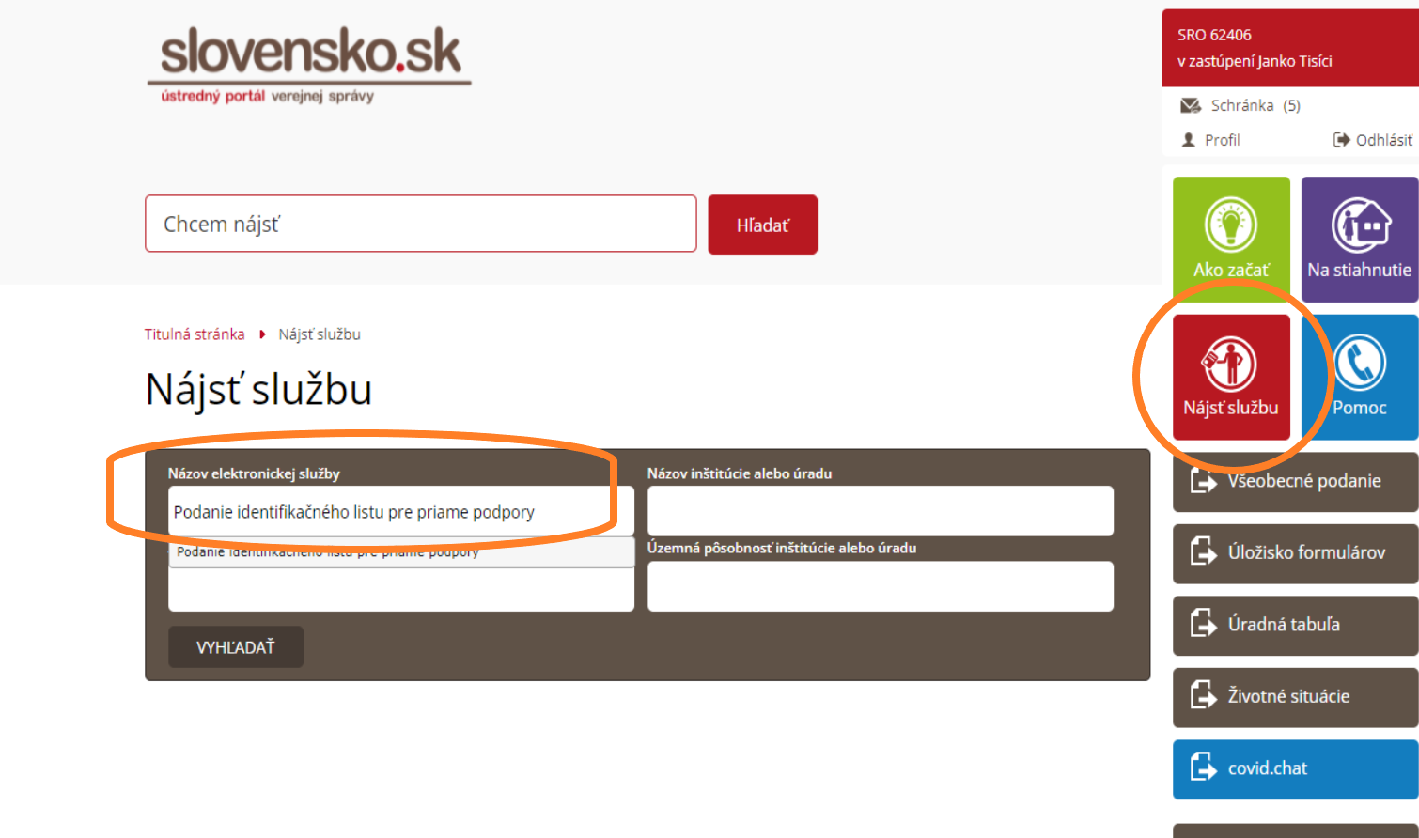
Pri podávaní Identifikačného listu je možné využiť dáta vo formáte XML zaslané príslušným regionálnym pracoviskom, v prípade že ste si žiadosť podávali aj v minulom roku. Tieto dáta nahráte cez menu „ ...“:
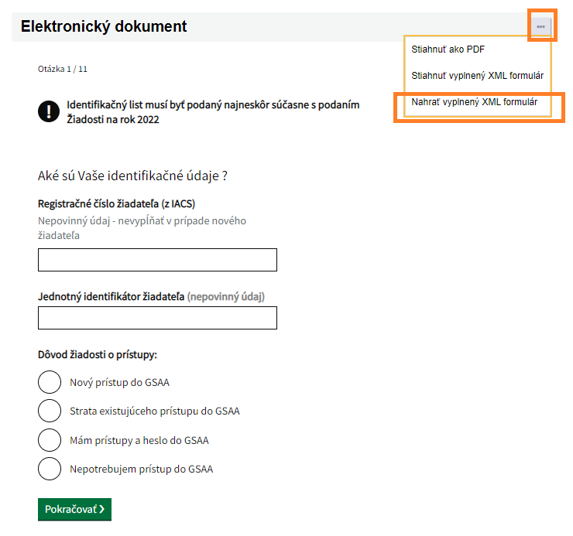

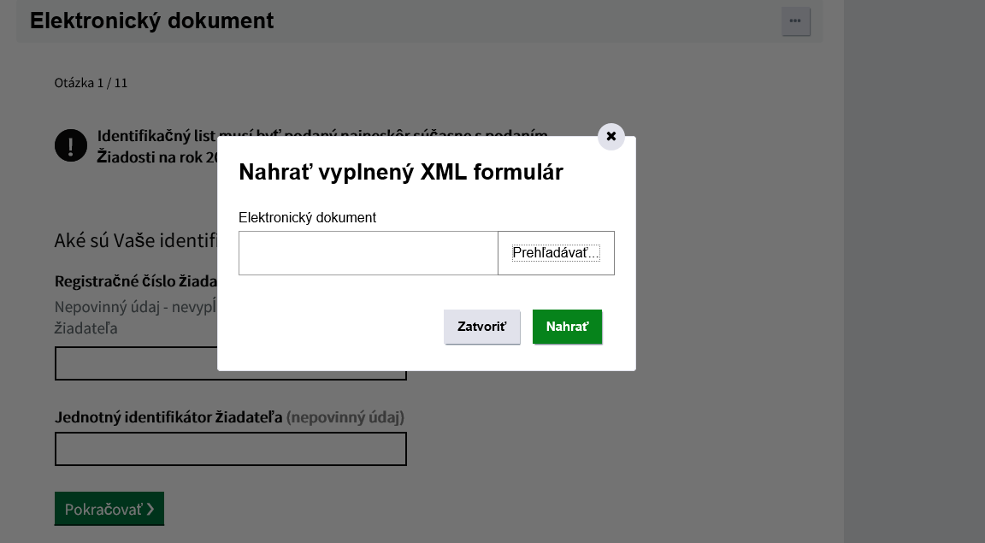
Po nahratí dát z XML súboru vyznačte povinne jednu z ponúkaných možností ohľadom prístupu do GSAA :
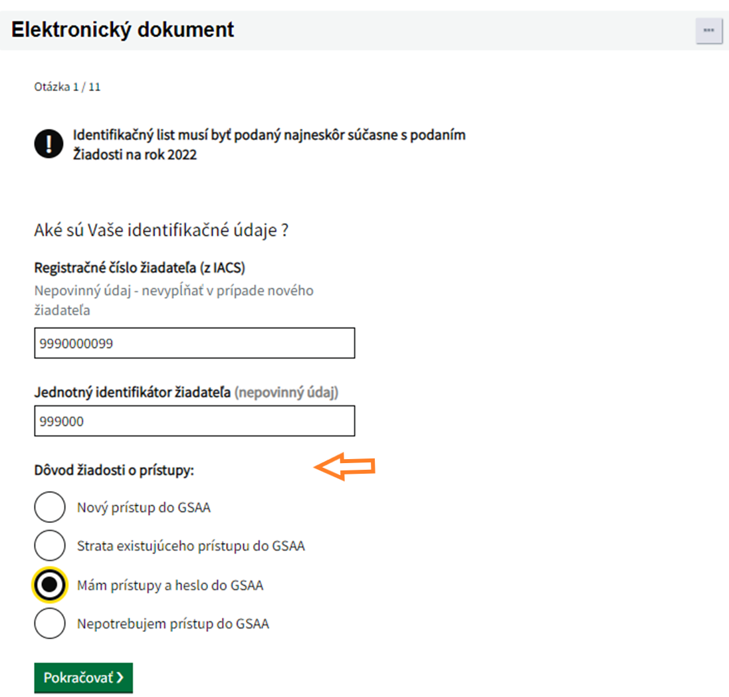
Pokračujte na údaje o predkladateľovi IL :
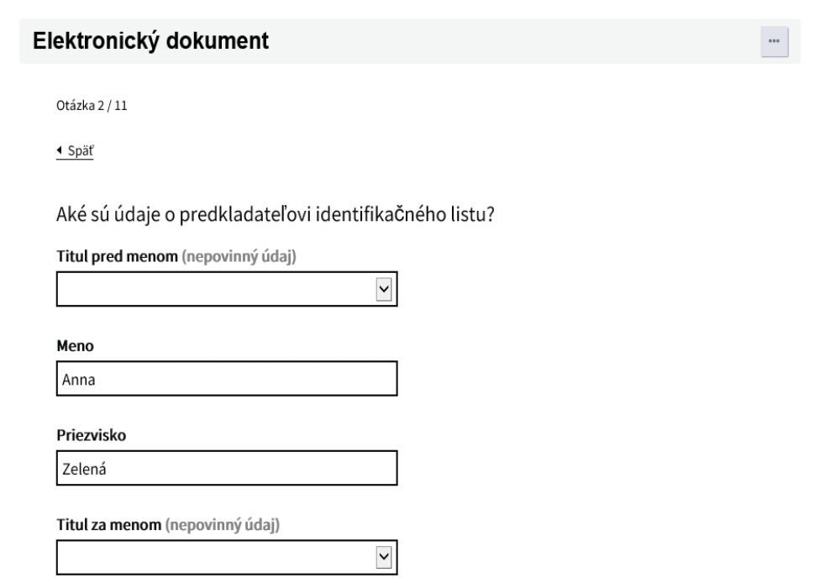
Vyplňte údaje o telefonickom a e-mailovom kontakte na predkladateľa :
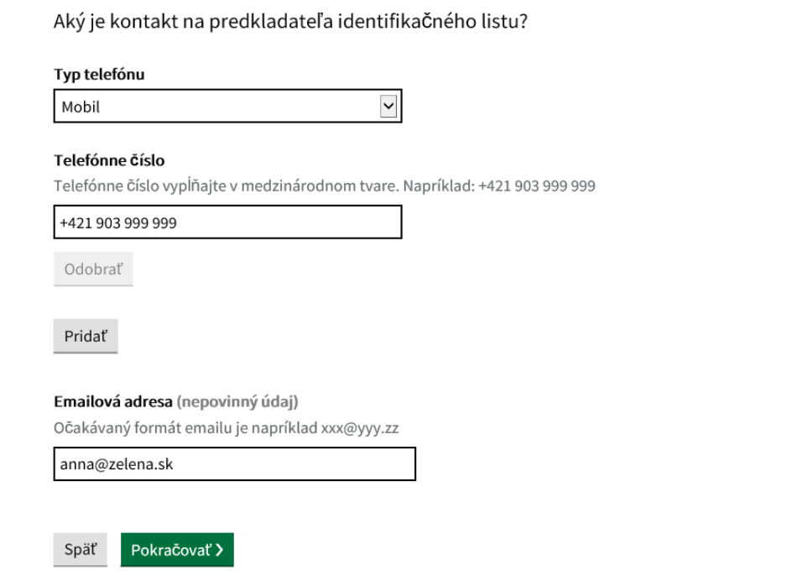
Vyplňte údaje o žiadateľovi :
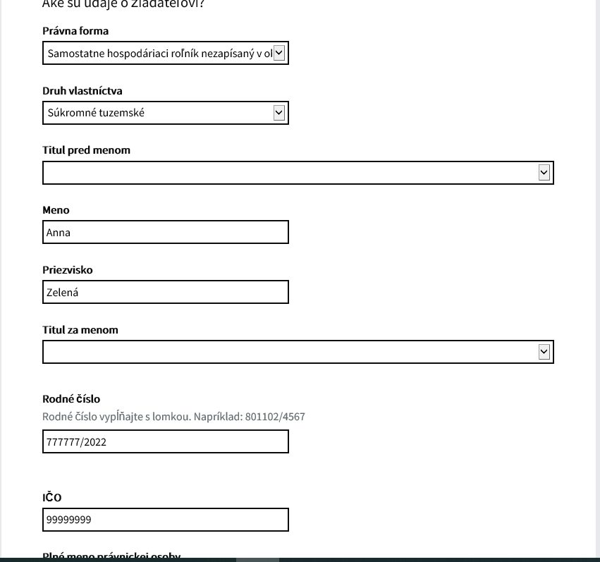
V prípade nesprávne vyplnených údajov Vás formulár na túto skutočnosť upozorní :
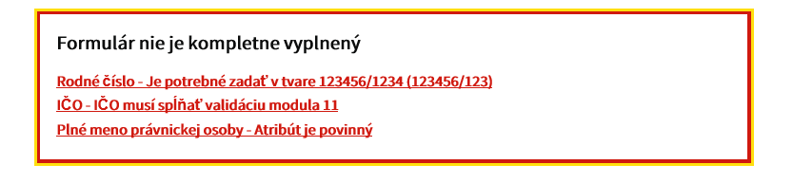

Vyplňte kontaktné údaje na žiadateľa :
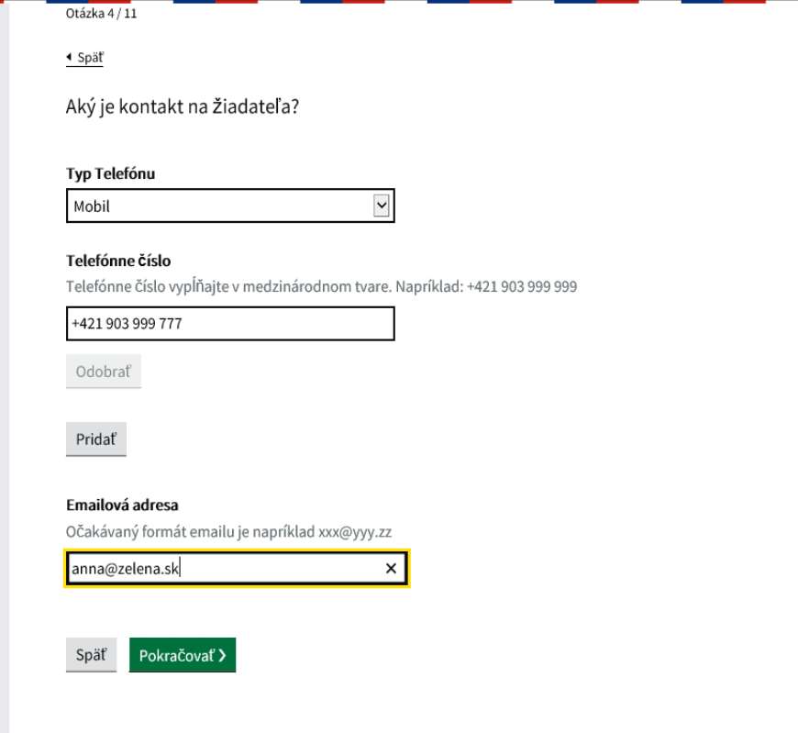
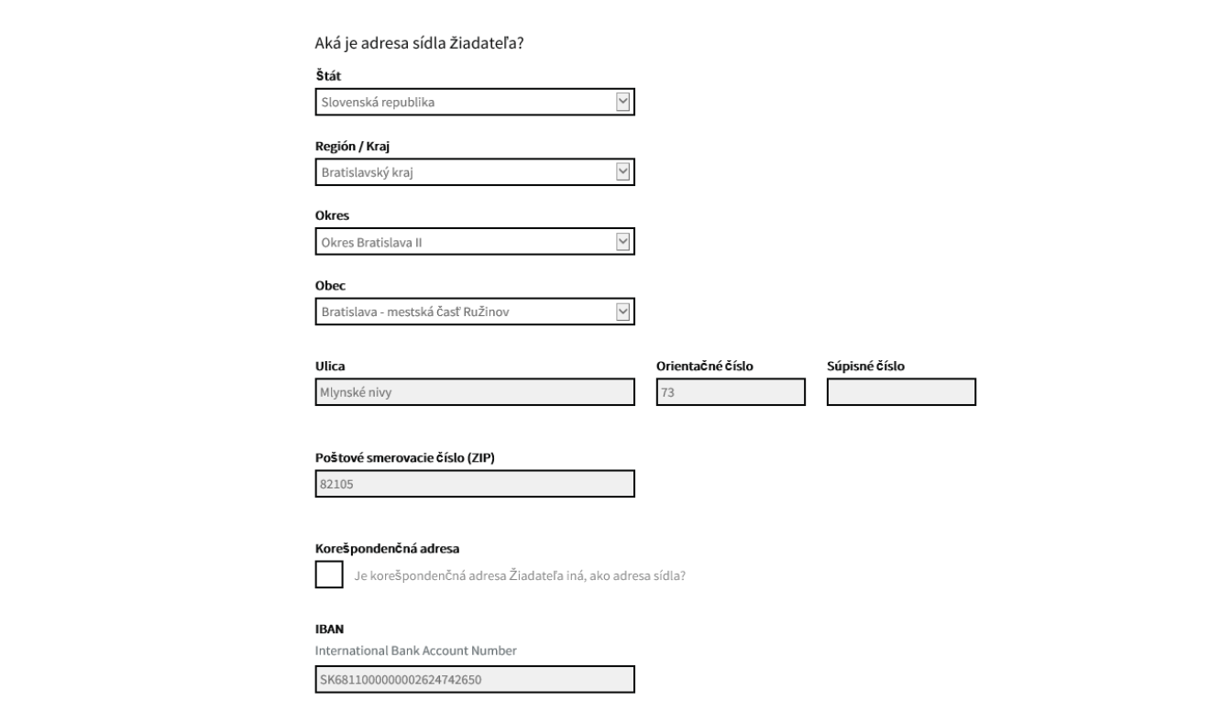
Vyplňte údaje o žiadateľovi podľa toho, či je FO alebo PO :
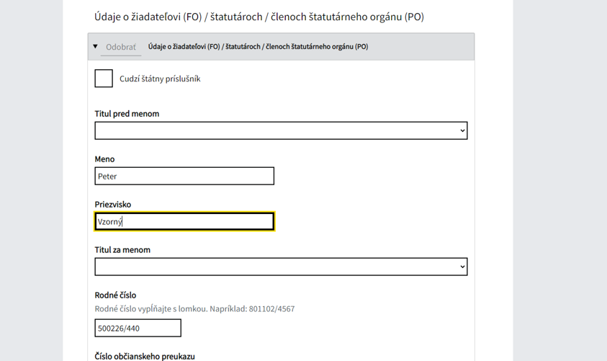
Vyplňte údaje o častiach poľnohospodárskeho podniku; riadky je možné pridávať aj odoberať :
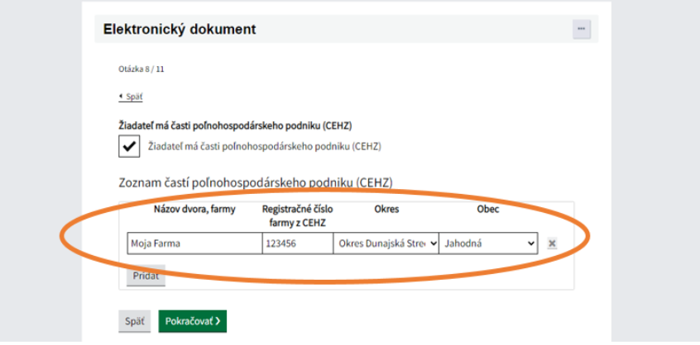

Vyznačte, že ste prečítali vyhlásenie žiadateľa a súhlasíte s ním :
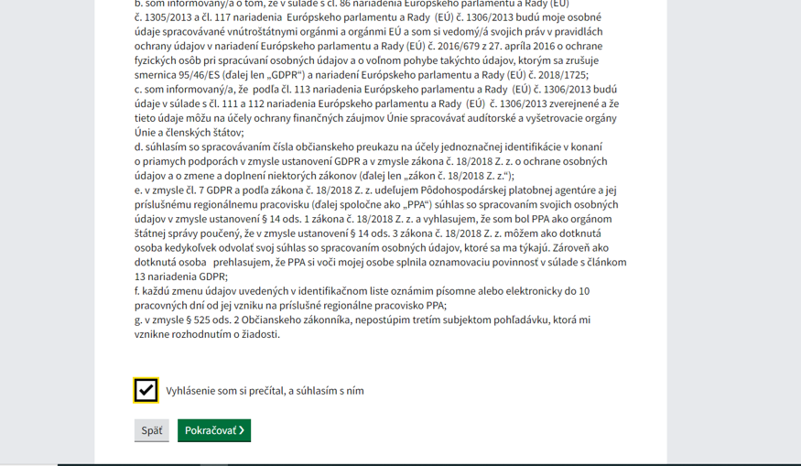
Nahrajte povinnú prílohu potvrdenia o bankovom účte. Nezabudnite IL podpísať!
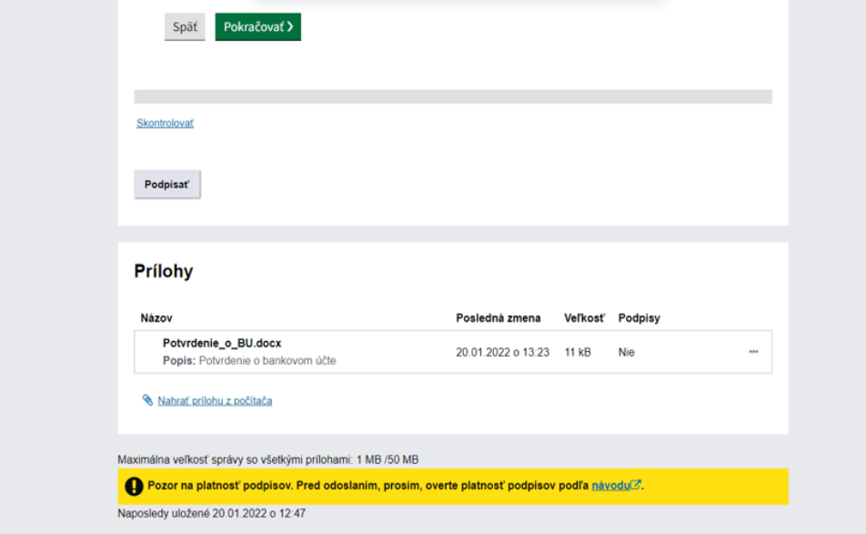

Po úspešnom odoslaní formulára IL budete o tom informovaní:
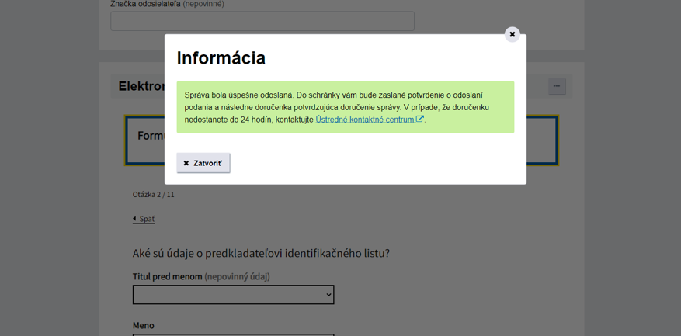
Do elektronickej schránky dostanete potvrdenie o odoslaní elektronického podania IL :
